案 由：臺灣四面環海，島內大小溪流縱橫、湖泊到處可見，每至夏季各類水上活動蓬勃，惟國人偶有不慎，溺水者迭傳，因此內政部消防署常年培訓消防員水上搜救技能。惟報悉，被譽為臺灣救難教父的葉○興被國際救援教練協會（IRIA）公開發表聲明指控其講師資格為偽造並盜用該協會名義開課及授證，引發國際搜救界關注等情。究葉○興是否取得該協會合格講師之資格？是否假借該協會合格講師名義四處授課？IRIA是否授權其以該協會名義發證？又相關主管機關及內政部消防署、海洋委員會海巡署及國防部是否善盡講師師資查證之責？事涉救難訓練專業及民眾安全甚鉅，有深入調查之必要案。

調查意見：
本案因民國（下同）109年8月12日鏡週刊第202期等媒體大篇幅報導內政部消防署（下稱消防署）急流救生訓練班外聘教官葉○興涉及「救難教父跨國誆騙案」。國際救援教練協會（International Rescue Instructors Associaton，下稱IRIA）接受媒體採訪表示，葉○興僅有三級救生員（即Rescue Ⅲ，急流技術人員）資格，卻偽造講師證書，盜用IRIA名義開課、授證；目前臺灣所發的各式「IRIA證書」均不具備有公信力等。翌（13）日後續報導葉○興已經在自己臉書公開道歉，間接證實媒體報導洵非虛構。案經本院109年8月26日函請消防署、海洋委員會海巡署、國防部說明。今調查完竣，茲列述調查意見如下：

消防署未善盡查證葉○興是否具備IRIA認可的急流救生指導教練資格之責，甚至在98年至100年間主動編列預算，協助受訓學員取得國際急流救生專業證照，核有違失

據報載，消防署曾於90年舉辦「激流救援技術」課程，當時邀請IRIA首席教官Tom Neville等人來臺授課，葉○興經該署推薦參訓，後來葉○興便拿著結業證書（如圖1），以及與Tom Neville的合照，開始對外聲稱自己是IRIA認可的講師云云。國際救援教練協會（International Rescue Instructors Associaton，下稱IRIA）接受媒體採訪表示，葉○興僅有三級救生員（即Rescue Ⅲ，急流技術人員）資格，卻偽造講師證書，盜用IRIA名義開課、授證，目前臺灣所發的各式「IRIA證書」均不具備有公信力等。

依消防署函復，美國WRS公司（World Rescue Service Inc.，下亦簡稱WRS）執行長Jim Segerstrom及加州緊急應變署副署長Mark Chilarducci等人於90年7月31日拜會消防署，表示將來臺舉辦急流救生訓練。消防署同年10月16日函頒「90年度急流救生教練訓練計畫」，延聘美國WRS公司專技人員來臺授課，挑選10名曾於89及90年間擔任急流救生教官之人員為學員（葉○興亦為其中1員），於90年10月30日至11月2日參訓，汲取新知。因課程內容符合美國消防協會（National Fire Protection Association，下亦稱NFPA）NFPA 1670規範，成績及格者授予IRIA及WRS聯名之Rescue Ⅲ（急流技術人員）證書（即圖1），當時訓練教官即為Tom Neville。而Rescue Ⅴ- Swiftwater Rescue Instructor（急流救生指導教練）始具合格講師及發證資格。

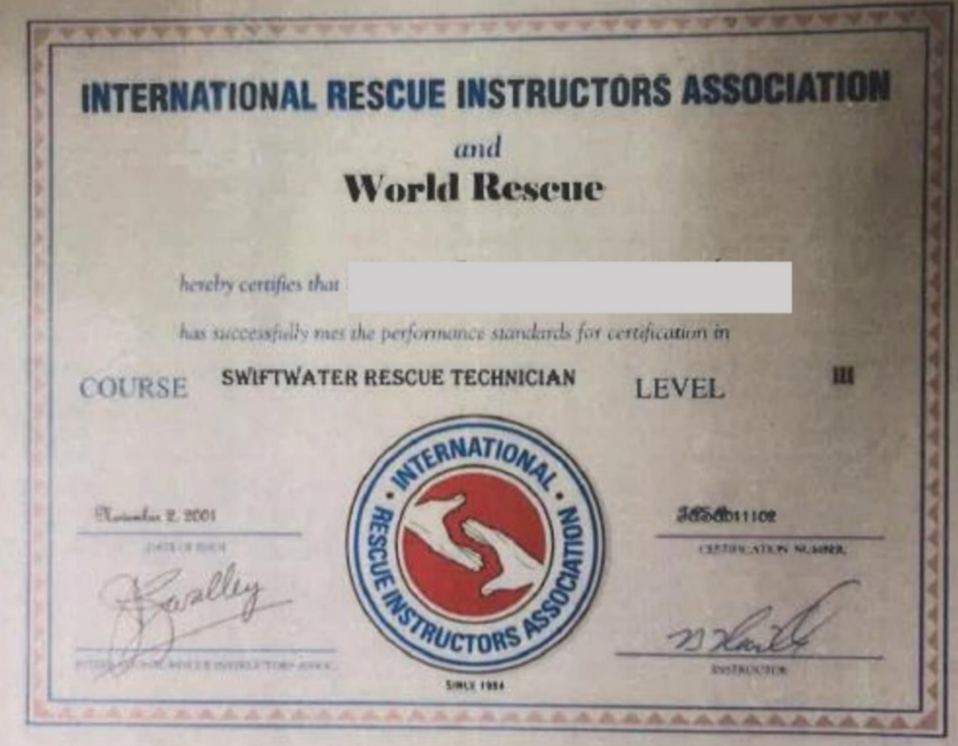

圖1 葉○興持有IRIA及WRS聯名之RescueⅢ（急流技術人員）證書

惟葉○興卻擅自偽造IRIA講師證書（如圖2），消防署亦未予查證真偽，於98年至100年間，每年規劃5梯次、每梯次48人之急流訓練（每年240人次），其中98年至100年度（100年度有3名學員不合格），受訓合格後計發給IRIA證書（葉○興簽署版，如圖3）717張。另消防署訓練中心於100年5月30日至6月3日辦理之急流救生訓練1梯次及同年度辦理國軍支援大型災害搶救種子教官班9梯次，均分別核發IRIA證書（葉○興簽署版，如圖4）及消防署證書（如圖5）各30張，因此總計核發IRIA證書共有1,017張（717+30*10＝1,017）。卷查該署災害搶救組98年1月13日內簽，參與前開訓練之學員，消防署均主動編列預算，協助學員申請葉○興簽署核發之IRIA證書，費用新臺幣（下同）19萬2,000元整（240人x800元）。

案發後，消防署訓練中心109年8月22日及同年月29日2度以電子郵件向IRIA詢問，獲告該署90年10月邀請來臺授課之教官團隊，帶隊教官Tom Neville是以WRS名義來臺，當時Tom Neville帶來之教官確實有經IRIA認證，但不包括課程之授權；截至目前，IRIA與臺灣代表唯一的官方交流，僅有這兩次的電子郵件詢問；IRIA自始至終並未在臺灣發展，在臺灣也從未有過派駐代表、代理商或教官。另據消防署訓練中心109年8月11日訪談葉○興紀錄，葉坦承於100年係由教官Tom Neville口頭鼓勵，無任何書面授權，渠已於臉書上正式向IRIA公開道歉，聲明：「……沒有遵守IRIA總部管理條例來進行培訓，我在此公開真誠地道歉，我將來會尊重IRIA總部的管 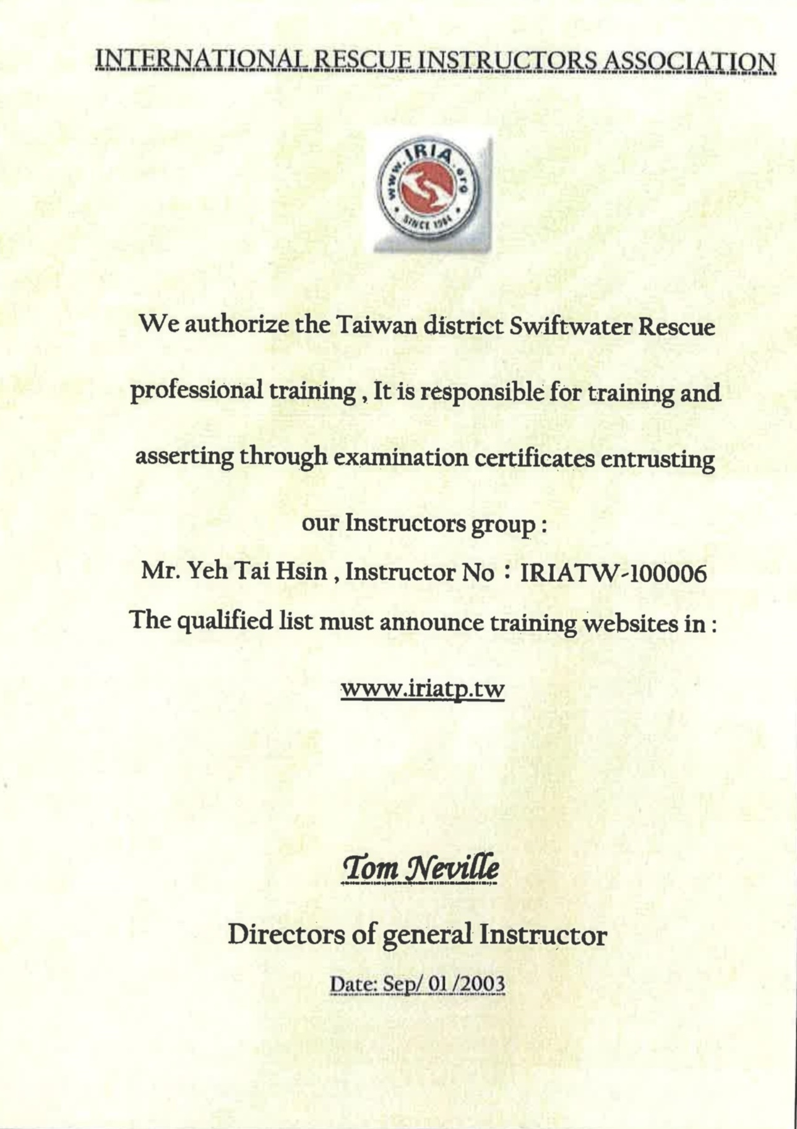

圖2 葉○興偽造之IRIA講師證書

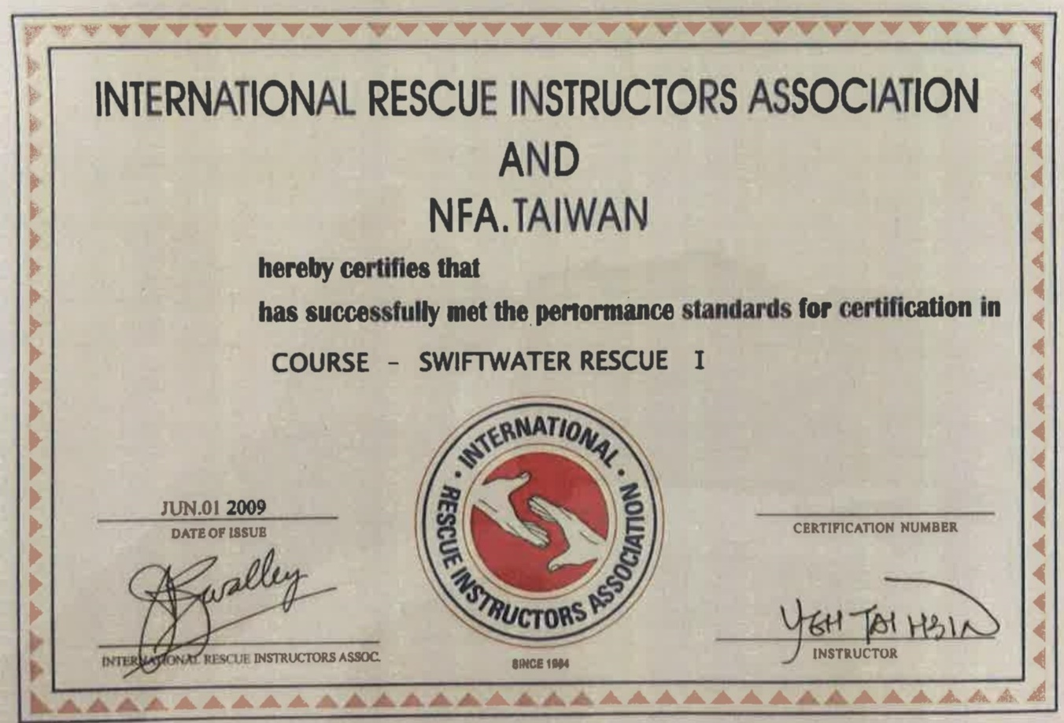

圖3 消防署及IRIA聯名核發之RescueⅠ證書

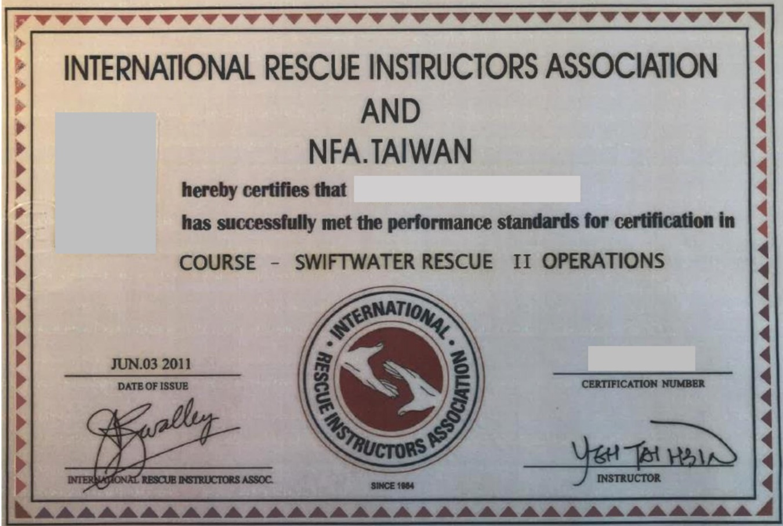

圖4 消防署及IRIA聯名核發之RescueⅡ證書

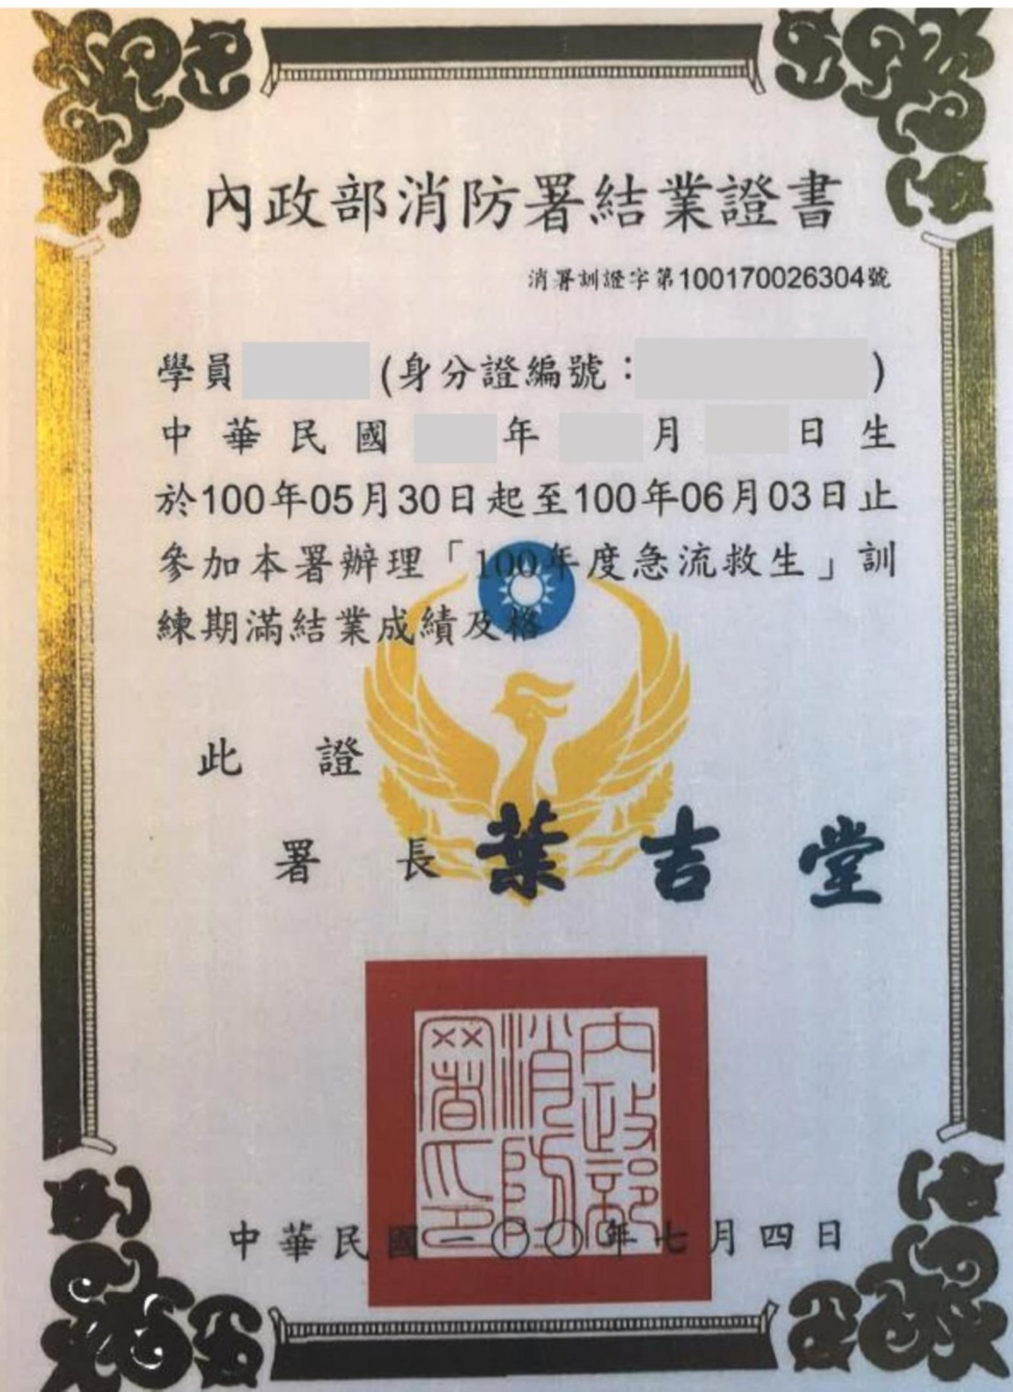

圖5 消防署核發之結業證書

理」，間接證明IRIA組織指控非虛構，另該署向IRIA查證結果，IRIA回信確認並沒有授權葉○興合格講師及發證資格。故有關葉○興從90年至今，盜用IRIA名義開課、授證，以及目前臺灣所發的「IRIA證書」（葉○興簽署版）不具備有公信力等，確屬可採。

綜上，消防署未善盡查證葉○興是否具備IRIA認可的急流救生指導教練資格之責，甚至在98年至100年間主動編列預算，協助受訓學員取得國際急流救生專業證照，核有違失。

消防署自101至109年長達9年期間，任由葉○興冒用「內政部消防署（含所屬單位）」機關中、英文名義，另行製發IRIA證書（照）及水壺等紀念品，謀取不法利益，損及政府名譽及施政形象，卻均未予以主動瞭解查訪，顯有未當

據報載，葉○興擔任消防署水域救援教官，多次以IRIA、IRIA-ASIA(亞洲)、IRIA-ADVISER(顧問)等組織的名義，授予資格證給官方、民間的搜救隊員云云。經消防署行政調查發現，葉○興自101年起竟疑似意圖為自己不法之所有，未經該署同意或授權，在訓練中心所辦訓練班期，冒用「內政部消防署（含所屬單位）」機關或未經IRIA授權之國際搜救教練顧問聯盟（International Rescue Instructors Adviser，IRIA Adviser）中、英文名義，另行製發IRIA證書（照）（如圖6、7）及水壺（如圖8）等物品，並以每張1,500元對中心受訓學員私自兜售「國際搜救教練顧問聯盟急流救生員證書」，透過「國際教練顧問有限公司」，開立申辦證書（照）費用統一發票證明，從事商業營利行為。該署統計訓練中心自101年起至109年8月所開辦之急流訓練班期，聘請葉○興擔任授課教官共有83個班期，約3,101人，故推算葉○興利用該署所開辦之急流訓練班期，另私自兜售證照數量估計約3,000餘張。故消防署98至109年聘請葉○興擔任急流救生教官，聯名核發或葉○興未經該署同意或授權，另私自兜售證照（葉○興簽署版），全部數量約有4,017張。

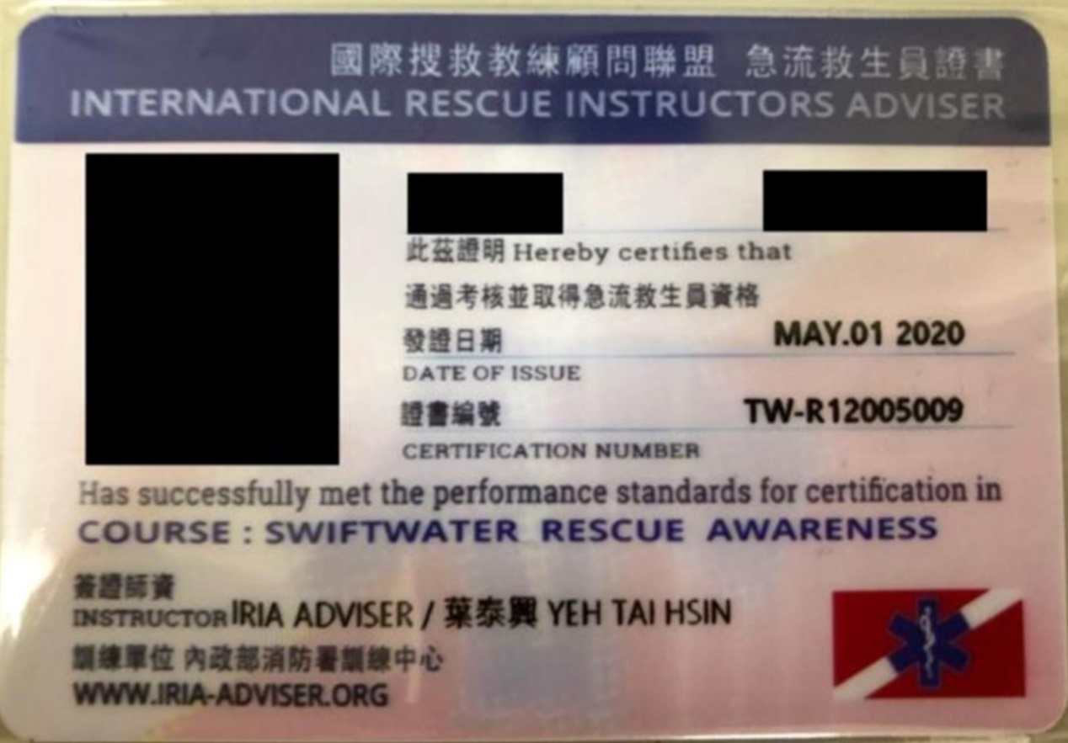

圖6 葉○興冒用內政部消防署（含所屬單位）及IRIA Adviser中、英文名義核發證書（正面）

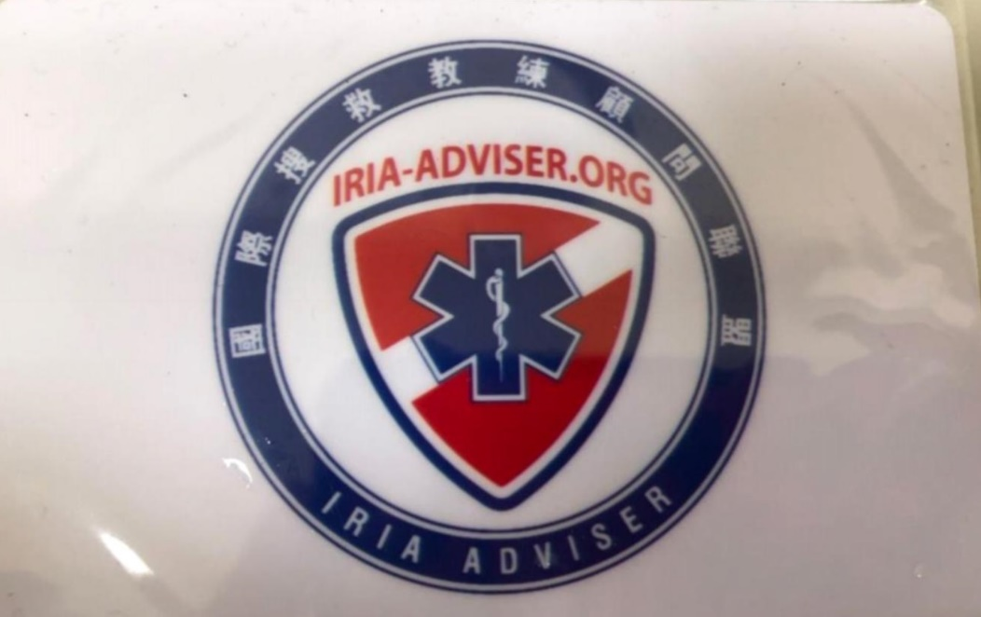

圖7 葉○興冒用內政部消防署（含所屬單位）及IRIA Adviser中、英文名義核發證書（背面）

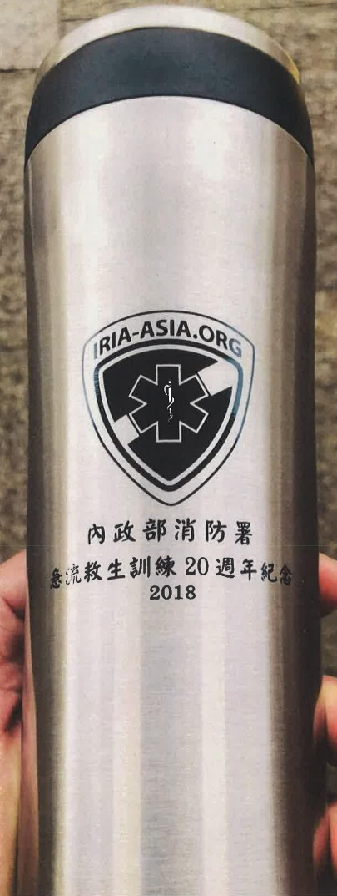

圖8 葉○興冒用內政部消防署
及IRIA-ASIA名義製作水壺等紀念品

依消防署函復資料所附109年8月11日訪談葉○興紀錄摘要載述，葉○興表示：

渠曾在該署所開辦之急流救生訓練班期，針對考核合格之學員，告知可以申請國際執照，亦即國際搜救教練顧問聯盟（IRIA Adviser）所核發之證照，不強迫學員取證。

上開證照早期係以IRIA名義宣導，嗣後國際搜救教練顧問聯盟組成認證制後，以IRIA Adviser名義發證，證書所需行政費用約1,500元。

國際搜救教練顧問聯盟所發的救生員證書與IRIA是一樣的，代表亞洲國際認證，有關證照上簽證師資署名，係由於擔任該班授課班期總教官，便會在證書(照)上簽署其姓名認證，並透過代理辦公室協助合格學員自由申請。由渠署名所核發的證書，證照上呈現「訓練單位：內政部消防署訓練中心」或「NFA. TAIWAN」字樣，係表示協助消防署訓練的標記，且代表受訓學員為消防人員；若非署辦急流救生訓練，渠會收取證照、保險、食住等訓練所需相關費用，惟證照上不會顯示NFA. TAIWAN字樣。

報刊所刊載之水壺上有「內政部消防署2018年急流救生訓練20週年紀念」字樣，僅代表其個人對教官之尊重及對消防之回饋，其他紀念品尚有衣服、頭巾或是浴巾等，僅送給教官做紀念，並未販賣。

無論以IRIA或國際搜救教練顧問聯盟名義發證均具有效力，即便是國際證照亦需要每3年複訓始能維持其效力，惟先前的IRIA今已被註冊，聯盟從2018年迄今將屆3年，證照效力之維持端看持證人是否持續接受複訓。

據消防署函稱，上述由葉○興署名核發，且證照上呈現NFA.TAIWAN字樣之證書，以及印有「內政部消防署2018年急流救生訓練20週年紀念」字樣之水壺或其他紀念品，均未經過該署同意授權。葉○興亦自承：「我沒有經過內政部消防署的同意或授權可以使用機關全銜，是我直接標註上去的。」至於國際搜救教練顧問聯盟（即IRIA Adviser）為葉○興所創立，惟並未獲IRIA授權，案發後，網站隨即關閉，無從得知該聯盟成立於何時。故葉○興自101年來發放有關各項水域搜救、救生訓練合格證書數量，該署無從掌握亦不知情云云。

另據國防部函復，國防部所屬陸軍特戰訓練中心於107年11月19至23日辦理「R4急流救生教練師資班」，與「國際搜救教練聯盟」簽訂教學合作契約，聘請葉○興及劉○慶擔任主課教官及助理教練。前揭「R4急流救生教練師資班」結訓人員計9人，取得國際搜救教練顧問聯盟（IRIA Adviser）Rescue Ⅳ（R4）證書。該部函稱，「國際搜救教練聯盟」為專業搜救訓練單位，葉員為內政部消防署訓練中心授課教官之一，且提供證照供檢視，依當時資訊審視師資應屬合宜。惟查該部函復資料附件5，葉○興及劉○慶所提供的證書均為IRIA的RescueⅤ（R5）- Swiftwater Rescue Instructor（急流救生指導教練），兩人證書樣式背面相同、正面卻不相同；且依IRIA電子郵件所覆，IRIA自始至終並未在臺灣發展，在臺灣也從未有過派駐代表、代理商或教官，則兩人證書應均屬偽造，自然也無權認證核發受訓合格學員的Rescue Ⅳ（R4）- Swiftwater Rescue Specialist（急流救生專家）證書。

又據海洋委員會海巡署函復，海巡署海岸巡防總局所屬「人員研習中心」（現組織改組為「教育訓練測考中心」）曾於104年聘請葉員兼任「岸際救生現場勤務指揮調度」課程師資；105年起，因結合緊急救護、患者搬運等課程需要，改聘消防師資，爰未續聘葉員擔任講師。經海巡署查證，該署教育訓練測考中心無任何外聘師資撰寫搜救訓練教材，相關教材均由該中心甄試合格之教官撰寫；另歷年各教育訓練班隊相關救生員取證，均循中華民國水上救生協會、中華民國海軍水中爆破隊退伍人員協會、中華民國水域訓練檢定協會等教育部體育署認證單位核發合格證書，並未發給IRIA證書。

綜上，消防署自101至109年長達9年期間，任由葉○興冒用「內政部消防署（含所屬單位）」機關中、英文名義，另行製發IRIA證書（照）及水壺等紀念品，謀取不法利益，損及政府名譽及施政形象，卻均未予以主動瞭解查訪，顯有未當。

消防署於案發後，旋即暫停葉○興在該署所有課程，並依刑事訴訟法規定函請臺灣臺北地方檢察署依法偵辦，尚屬允適；惟消防署及國防部仍應謀求合法補救對策，確保已領有IRIA、IRIA Adviser或其他由葉○興簽署各式證書之學員權益，並維持應有的急流救生能量

本案經109年8月12日媒體披露後，消防署即於109年8月14日以消署訓字第10917010491號函知葉○興，立即停止以該署名義（含所屬單位）再製作證書、證件與紀念品等，在媒體報導爭議或疑義內容未釐清前，暫停渠在該署所有課程。因葉○興疑似涉嫌刑法第212、216及220條偽造文書及刑法第339、339條-4詐欺罪嫌，消防署爰依刑事訴訟法第241條：「公務員因執行職務知有犯罪嫌疑者，應為告發」規定，以109年9月28日消署訓字第1091701126號函請臺灣臺北地方檢察署依法偵辦。

另消防署依行政程序法第112條及第113條：「行政處分一部分無效者，其他部分仍為有效。但除去該無效部分，行政處分不能成立者，全部無效。」、「行政處分之無效，行政機關得依職權確認之。行政處分之相對人或利害關係人有正當理由請求確認行政處分無效時，處分機關應確認其為有效或無效。」規定，以109年10月19日消署救字第1090600352號函知全國各縣市政府消防局，有關該署災害搶救組於98至100年度辦理急流救生訓練，所發之IRIA與該署聯名證書，雖遭涉嫌偽造，惟受訓學員之受訓效力及權宜不受影響。

經核，消防署於案發後，旋即暫停葉○興在該署所有課程，並依刑事訴訟法規定函請臺灣臺北地方檢察署依法偵辦，尚屬允適；惟消防署及國防部仍應謀求合法補救對策，確保已領有IRIA、IRIA Adviser或其他由葉○興簽署之各式證書之學員權益，並維持應有的急流救生能量。

處理辦法：

抄調查意見一、二提案糾正內政部消防署。

抄調查意見三函請內政部消防署確實檢討改進見復。

抄調查意見函請國防部就調查意見三確實檢討改進見復。

抄調查意見函請海洋委員會海巡署參考辦理。

抄調查意見函復陳訴人。

檢附派查函及相關附件，送請內政及族群委員會暨國防及情報委員會處理。
調查委員：浦忠成

WRS創辦人Jim Segerstrom同時亦是IRIA創辦人。
109年9月18日消署訓字第1091701202號函附件A4，90年8月31日消防署依同年月13日行政院秘書處台九十內字第046367號函簽辦。
依消防署函復附件「急流救生基礎訓練教材」第九章可知Jim Segerstrom將急流救生人員依其訓練進階及經驗分為6級，由低至高分別為RescueⅠ、Ⅱ、Ⅲ、Ⅳ、Ⅴ、Ⅵ。
109年9月18日消署訓字第1091701202號函附件6（消防署翻攝自葉○興臉書）。
葉○興所創。
負責人劉○慈，地址：新北市樹林區桃子腳路○○○號2樓。
經消防署查證，目前掌握其所核發證書最早時間為98年6月1日葉○興署名的RescueⅠ證書。
該聯盟2017年成立，2018年開始以聯盟名義認證。
109年10月7日國訓軍事字第1090187402號函。
即國際搜救教練顧問聯盟（IRIA Adviser）。
109年9月8日署巡勤字第1090021848號函。

